Tarih: 28-07-2017

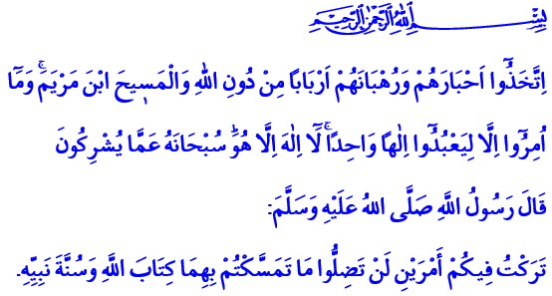

SIRÂT-I MÜSTAKİM

Değerli kardeşlerim!
Rabbimiz Kerim Kitabımızda şöyle buyurmaktadır: “Onlar, Allah’ı bırakıp, hahamlarını, rahiplerini ve Meryem oğlu Mesîh’i rab edindiler. Oysa onlara sadece bir olan Allah’a kulluk etmeleri emredilmişti. Allah’tan başka hiçbir ilah yoktur. O, yüceler yücesidir; onların ortak koştuklarından münezzehtir.” Bu âyet-i kerime bizlere göstermektedir ki; insanoğlu, tarih boyunca din anlayışı ve tasavvurunda zaman zaman sapmalar ve savrulmalar yaşamıştır. İşte bu sapma ve savrulmalara karşı Yüce Rabbimiz Âdem (a.s.)’den Efendimiz Muhammed Mustafa (s.a.v)’e kadar kutlu elçileri vasıtasıyla insanlığı tevhid inancına çağırmıştır. Tevhid inancı, sırat-ı müstakimdir, dosdoğru yoldur. Bu yolda sadece bir olan Allah’a itaat, teslimiyet ve kulluk vardır. Bu yolda şirk, küfür, nifak, ikiyüzlülük değil; özüyle sözüyle bir olmak, olduğu gibi görünüp, göründüğü gibi olmak vardır.

Kardeşlerim!
Sırât-ı müstakimde, Allah ve Resûlü’nün, Kur’an ve sünnetin önüne hiçbir anlayışı geçirmek yoktur. Sırât-ı müstakimde dinin sabitelerini değiştirmeye kalkışmak yoktur. Sırât-ı müstakimde hiç kimsenin, arzu ve isteklerine, çıkarlarına göre helal ve haram koyma yetkisi yoktur. Zira böyle bir durum, dini mübin-i İslam’ı tahrif etmektir. Dinin içini boşaltmaktır. Dini tahrip etmektir. Yeni bir din ihdas etmektir.

Kıymetli Kardeşlerim!
Yüce Allah’ın dosdoğru yolunda, Peygamberler dışında ismet sıfatına sahip “masum ve tartışılmaz” herhangi bir şahsiyet yoktur. Sırât-ı müstakimde Peygamberler dışında hiç kimsenin özel, seçilmiş ve yanılmaz olduğu düşünülemez. Ve sırât-ı müstakimde Allah’a isyan hususunda hiçbir varlığa itaat edilemez.

Kardeşlerim!
Unutmayalım ki; herkes, ahiretteki âkıbetini bu dünyada yapıp ettikleriyle kendisi belirleyecektir. Hiç kimse sorumluluğunu ve hesabını bir başkasına asla yükleyemeyecektir. O büyük günde tek umudumuz sadık imanımız, samimi niyetimiz, sahih bilgimiz, salih amellerimiz olacaktır. Tek sığınağımız, Rabbimizin engin merhameti olacaktır. Yüce Rabbimiz, bizleri her daim sorumluluk bilinciyle, hesap şuuruyla yaşayan ve merhametine nail olan kullarından eylesin. Yüce Rabbimiz, dini değerlerimizi, imanımızı, İslam’ımızı tahrif ve istismar etmek isteyenlere fırsat vermesin. Peygamberimiz (s.a.v.) şöyle buyurdu: ‘Size iki şey bırakıyorum, onlara sımsıkı sarıldığınız sürece yolunuzu şaşırmayacaksınız: Allah’ın kitabı ve Peygamberin sünneti.’

Hollanda Diyanet Vakfı

Tevbe, 9/31.
İsra: 17/15.
İmam Mâlik, Muvatta’, Kader, 3.

